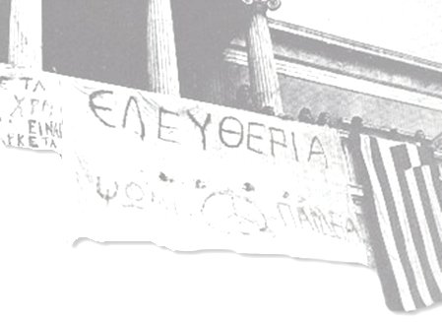
43o Δημοτικό Σχολείο Θεσσαλονίκης
Δ΄ τάξη 2022-2023
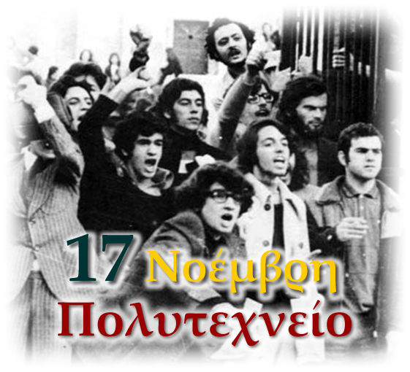
Πρόγραμμα γιορτής

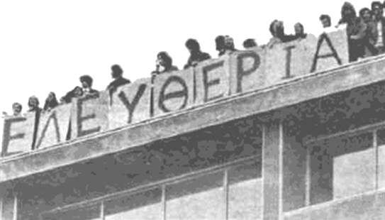

Δ΄τάξη

ΧΡΟΝΙΚΟ
Αφήγηση: Σιμόνη Μεταλίδη, Βιβή Κοριτίδου, Φανή Λαζαρίδη, Εύα Καρακάση

ΕΙΜΑΣΤΕ ΑΟΠΛΟΙ της Μ. Λυμπεράκη: Φανή Λαζαρίδη, Σοφιανός Δημήτρης, Οικονομίδη Μιλένα, Ιωαννίδης Σίμος

ΧΡΟΝΙΚΟ
Αφήγηση: Σοφιανός Δημήτρης

1050 ΧΙΛΙΟΚΥΚΛΟΙ της Κ. Μητροπούλου: Ορέστης Σταμούλης

ΧΡΟΝΙΚΟ
Αφήγηση: Λίνα Ηλιάδου

ΤΟ ΑΓΟΡΙ ΚΑΙ Η ΠΟΡΤΑ TOY Γ. Ρίτσου: Νεφέλη Νεράντζη

« Ο Λεβέντης» Στίχοι: Νότης Περγιάλης
Μουσική: Μίκης Θεοδωράκης
ΧΡΟΝΙΚΟ
Αφήγηση: Αλίκη Χαραλαμπίδου, Μάρη Ιωαννίδου

ΣΤΟΥΣ ΣΚΟΤΩΜΕΝΟΥΣ ΦΟΙΤΗΤΕΣ ΤΟΥ ΠΟΛΥΤΕΧΝΕΙΟΥ της Λ. Παππά: Αριάδνη Σκερλετοπούλου

« Ο Δρόμος» Στίχοι: Κ. Μητροπούλου
Μουσική: Μάνος Λοΐζος

ΧΡΟΝΙΚΟ
Αφήγηση: Αλίκη Χαραλαμπίδου, Άγγελος Πλατής

ΕΘΝΙΚΟΣ ΥΜΝΟΣ

Δεκαοχτώ λιανοτράγουδα της πικρής πατρίδας- ΛΑΟΣ του Γ. Ρίτσου:
Άγγελος Πλατής

ΤΟ ΤΡΕΛΟΒΑΠΟΡΟ του Ο. Ελύτη: Ανδρέου Νιόβη, Μιλένα Οικονομίδη

ΧΡΟΝΙΚΟ
Αφήγηση: Ελευθερία Τριανταφυλλίδη, Ηλίας Ασπρογιαννίδης

« Τα παπαγαλάκια» Στίχοι: Νίκος Πλατύραχος
Μουσική: Νίκος Πλατύραχος

Αφήγηση: Σιμόνη Μεταλίδη

ΔΗΛΩΣΗ ΣΕΦΕΡΗ (28 ΜΑΡΤΗ 1969): Θαλής Μπακαλιός, Ηλέκτρα Ευαγγέλου, Ιάσονας Τσαδήρας

ΧΡΟΝΙΚΟ
Αφήγηση: Ανδριάννα Δούγια

Ο ΞΕΣΗΚΩΜΟΣ ΤΟΥ ΠΟΛΥΤΕΧΝΕΊΟΥ του Λ. Μάλαμα: Γιώργος Οικονόμου

ΧΡΟΝΙΚΟ
Αφήγηση: Σίμος Ιωαννίδης

« Πάλης Ξεκίνημα» Στίχοι: Αλέκος Παναγούλης
Μουσική: Μίκης Θεοδωράκης

ΧΡΟΝΙΚΟ
Αφήγηση: Ευγενία Ανανιάδου

ΑΝ ΘΕΛΕΙΣ ΝΑ ΛΕΓΕΣΑΙ ΑΝΘΡΩΠΟΣ του Τ. Λειβαδίτη: Ευγενία Ανανιάδου, Βιβή Κοριτίδου

